**Xây dựng hệ thống giới thiệu người giúp việc**

**1.** **INTRODUCTION** 14

1.1. Purpose 14

***1.2.*** ***In scope*** 14

**2.** **OVERVIEW** 14

***2.1.*** ***Actors*** 14

2.2. System Use Case Diagram 15

2.2.1. Người dùng cơ bản 15

2.2.1.1. Đăng nhập, đăng xuất và chỉnh sửa thông tin cơ bản 15

2.2.2. Admin 16

2.2.2.1. Quản lý danh sách người giúp việc và khách hàng 16

2.2.2.2. Quản lý các hợp đồng thuê người giúp việc 17

*2.2.3.* Khách hàng 18

2.2.3.1. Tìm kiếm người giúp việc 18

2.2.3.2. Đánh giá người giúp việc, gửi yêu cầu thuê giúp việc 19

2.2.4. Người giúp việc 19

2.2.4.1. Đăng ký để trở thành người giúp việc 19

2.2.4.2. Thống kê xem những hợp đồng của mình, nhận xét 19

3. FUNCTIONAL DESCRIPTION 20

3.1. Admin 20

3.1.1. Quản lý thông tin cá nhân 20

3.1.1.1. Đăng nhập 20

3.1.1.2. Chỉnh sửa mật khẩu 23

3.1.2. Thống kê 24

3.1.3. Quản lý khách hàng 25

3.1.3.2. Xem thông tin chi tiết một khách hàng 28

***3.1.3.3.*** ***Cập nhật thông tin khách hàng*** 30

***3.1.3.4.*** ***Xóa một khách hàng*** 32

***3.1.3.5.*** ***Khóa khách hàng*** 34

3.1.4. Quản lý người giúp việc 36

3.1.4.1. Xem danh sách người giúp việc 36

3.1.4.2. Xem thông tin chi tiết người giúp việc 39

3.1.4.3. Cập nhật thông tin người giúp việc 41

3.1.4.4. Xóa một người giúp việc 43

3.1.4.5. Khóa tài khoản người giúp việc 45

3.1.5. Quản lý hợp đồng 47

3.1.5.2. Xem chi tiết đơn hàng 50

3.1.5.3. Cập nhật hợp đồng 51

3.1.5.4. Xóa hợp đồng 53

3.2. Khách hàng 54

3.2.1. Đăng nhập và đăng kí 54

3.2.2. Chỉnh sửa thông tin cá nhân 55

3.2.3. Xem danh sách người giúp việc 57

3.2.4. Xem thông tin chi tiết và đánh giá người giúp việc 61

3.3. Người giúp việc 63

3.3.1. Chỉnh sửa thông tin cá nhân 63

3.3.2. Đăng ký trở thành người giúp việc 65

3.3.3. Xem lịch sử hợp đồng cá nhân 67

4. NON-FUNCTIONAL REQUIREMENTS AND OTHERS 70

Performance 70

Scalability 70

Security 70

Browser 71

Reliability 71

Interfaces 71

Assumptions 71

1. **INTRODUCTION**
   1. Purpose

Mục đích của tài liệu này mô tả một cách chi tiết về những chức năng của “xây dựng hệ thống giới thiệu người giúp việc ở Đà Nẵng”. Nó minh họa chi tiết chức năng và xây dựng một hệ thống hoàn chỉnh. Nó giải thích rõ ràng về ràng buộc của hệ thống, trình bày tổng quan về giao diện và những tương tác với hệ thống hay ứng dụng khác bên ngoài. Tài liệu này dùng mô tả trình bày lại với khách hàng nhằm chỉnh sửa và điều chỉnh được tốt hơn.

* 1. ***In scope***
* Hệ thống giới thiệu người giúp việc chạy trên nền web giúp công việc đăng quản lý đăng ký và triển khai được tiến hành một cách nhanh chóng, tiện lợi và ít tốn kém nhất. Hệ thống giới thiệu người giúp việc ra đời nhằm đáp ứng nhu cầu tìm người giúp việc cho những gia đình ở Đà Nẵng nhưng không biết tìm kiếm ở đâu, hoặc với những người giúp việc muốn tìm một công việc cho mình.
* Hệ thống phục vụ cho 3 đối tượng người dùng chính:
* Người quản lý (Admin)
* Khách hàng
* Người giúp việc

Website cho phép người dùng đăng kí tham gia hệ thông và tùy vài trò mỗi người được gán bởi Admin. Sau khi đăng nhập với khách hàng, họ sẽ tìm kiếm, và gửi yêu cầu tới admin người giúp việc mà họ mong muốn. Website sẽ giúp người giúp việc tìm việc nhanh chóng hơn, các admin có thể có công cụ tốt hơn để giới thiệu người giúp việc, hay thống kê những mong muốn của khách hàng.

1. **OVERVIEW**
   1. ***Actors***

Biểu đồ dưới đây sẽ mô tả tất cả các tác nhân tham gia vào “Xây dựng hệ thống giới thiệu người giúp việc”. Mỗi tác nhân sẽ có một vai trò khác nhau trong hệ thống; Hiện tại chúng ta có các tác nhân: Admin, khách hàng, người giúp việc. Admin có quyền quản lý danh sách khách hang, người giúp việc, quản lý hợp đồng và thống kê hệ thống. Khách hàng có chức năng tìm kiếm người giúp việc phù hợp, tham gia đánh giá nhận xét. Người giúp việc có chức năng đăng ký tìm việc, sửa thông tin cá nhân để phù hợp và đánh giá khách hàng của mình.

|  |  |
| --- | --- |
| **Actor** | **Description** |
| Người dùng chung | Cho phép đăng nhập, đăng xuất  Chỉnh sửa thông tin cơ bản |
| Admin | Quản lý danh sách người giúp việc và khách hàng( Thêm, tìm kiếm chỉnh sửa, xóa )  Quản lý các hợp đồng thuê người giúp việc (Đồng ý, không chấp nhận, tìm kiếm, xem chi tiết).  Thống kê xu hướng của khách hàng, họ muốn thuê những người giúp việc thế nào ( độ tuổi, chuyên muôn ) |
| Khách hàng | Xem danh sách và tìm kiếm người giúp việc dựa vào nhu cầu (Theo giới tính, quê quán, độ tuổi và thế mạnh của người giúp việc)  Thuê người giúp việc ( gửi yêu cầu tới admin ) |
| Người giúp việc | Đăng ký để trở thành người giúp việc ( Cập nhật thông tin vê bản thân )  Thống kê xem những hợp đồng của mình  Nhận xét khách hàng đã từng làm việc |

* 1. System Use Case Diagram

Sơ dồ sau đây cung cấp một cái nhìn tổng quan về các nhóm chức năng, tác nhân tham gia vào *Xây dựng website đăng ký nguyên cứu khoa học*:

* + 1. Người dùng cơ bản
       1. Đăng nhập, đăng xuất và chỉnh sửa thông tin cơ bản

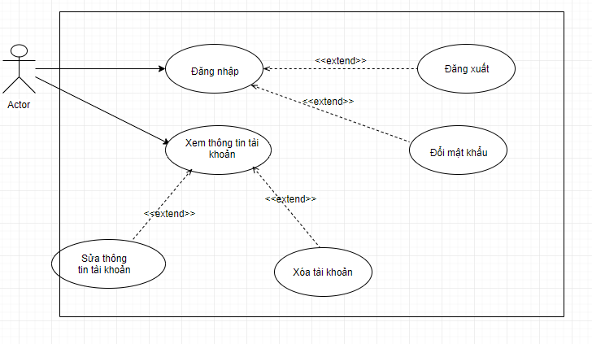

* + 1. Admin
       1. Quản lý danh sách người giúp việc và khách hàng

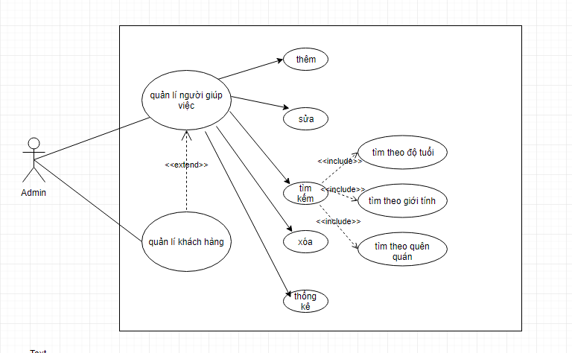

* + - 1. Quản lý các hợp đồng thuê người giúp việc

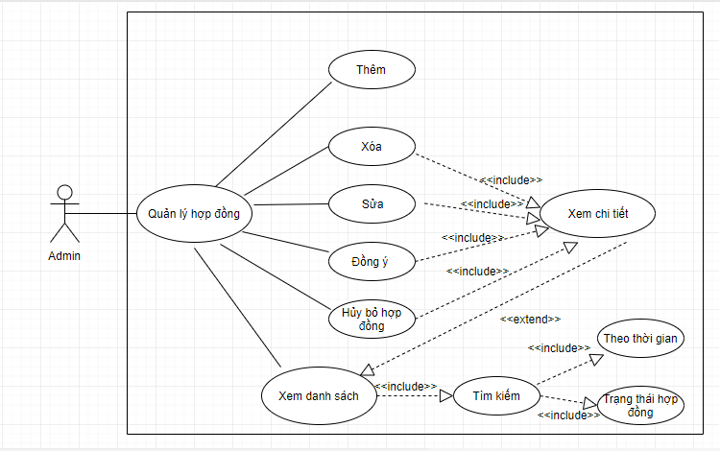

### Khách hàng

* + - 1. Tìm kiếm người giúp việc

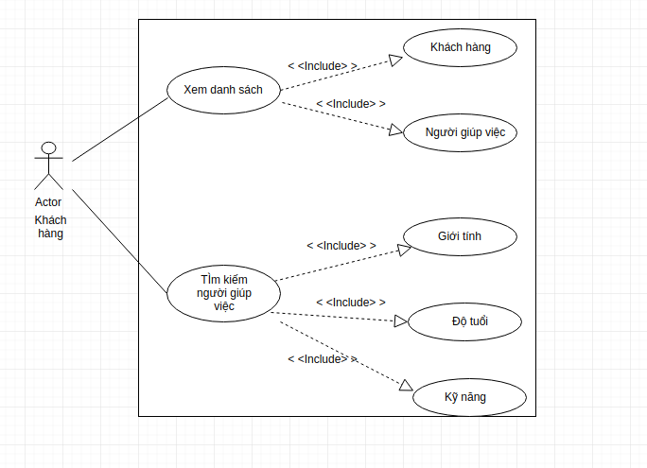

* + - 1. Đánh giá người giúp việc, gửi yêu cầu thuê giúp việc

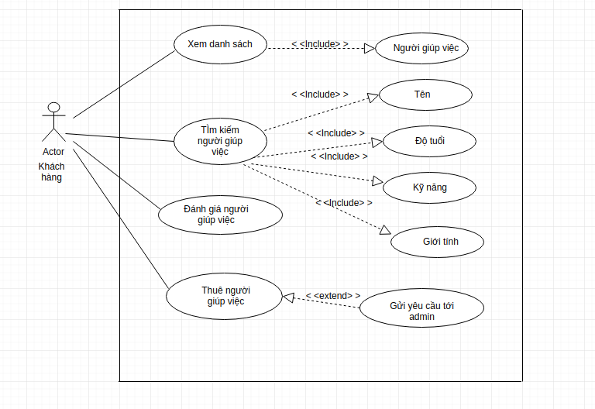

* + 1. Người giúp việc
       1. Đăng ký để trở thành người giúp việc

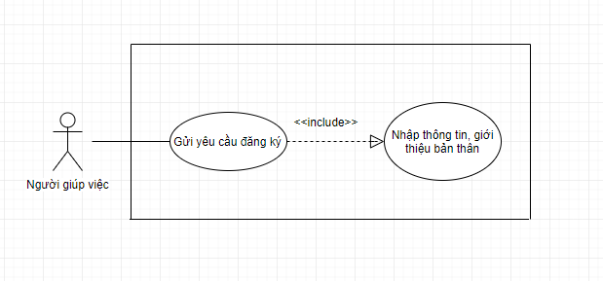

* + - 1. Thống kê xem những hợp đồng của mình, nhận xét

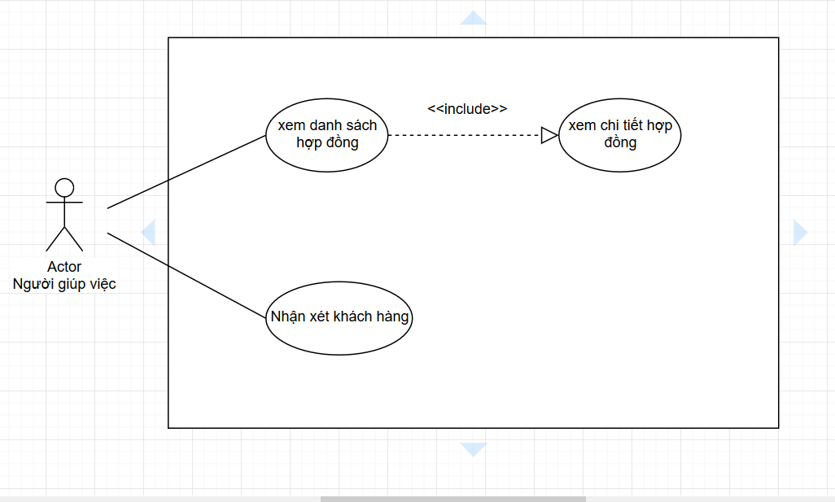

1. FUNCTIONAL DESCRIPTION
   1. Admin
      1. Quản lý thông tin cá nhân
         1. Đăng nhập

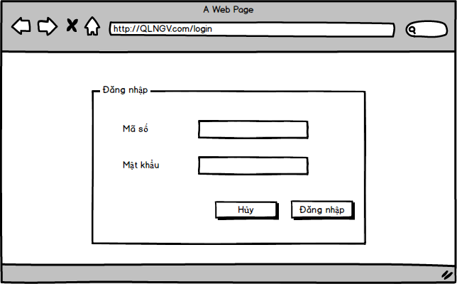

|  |  |  |  |  |
| --- | --- | --- | --- | --- |
| **Screen** | Đăng nhập | | | |
| **Description** | | Cho phép người dùng đăng nhập vào hệ thống | | |
| **Screen Access** | | Người dùng chọn **Đăng nhập** ở màn hình **Trang chủ** | | |
| **Screen Content** | | | | |
| **Item** | | **Type** | **Data** | **Description** |
| Tài khoản | | Textbox – String(50) |  | Trường dành cho người dùng nhập tài khoản |
| Mật khẩu | | Password – String(100) |  | Trường dành cho người dùng nhập mật khẩu |
| Đăng nhập | | Button |  | Đăng nhập vào hệ thống |
| Hủy | | Button |  | Hủy đăng nhập và quay về trang chủ. |
| **Screen Actions** | | | | |
| **Action Name** | | **Description** | **Success** | **Failure** |
| Đăng nhập | | Khi người dùng kích nút đăng nhập, hệ thống sẽ kiểm tra tính hợp lệ của dữ liệu, nếu dữ liệu không hợp lệ sẽ hiển thị thông báo “Dữ liệu không hợp lệ”, nếu dữ liệu hợp lệ thì tiếp tục kiểm tra Tài khoản với mật khẩu tương ứng có tồn tại trong hệ thống hay không, nếu có thì cho người dùng đăng nhập vào hệ thống, nếu không thì hiển thị thông báo “Tài khoản hoặc mật khẩu không đúng”.  Khi không nhập tài khoản hoặc mật khẩu thì hiển thị thông báo “Trường này là bắt buộc”. | Vào màn chính của trang quản lý User: Hiển thị danh sách User | Hiện thông báo : “Dữ liệu không hợp lệ”  Hiện thông báo: “Tài khoản hoặc mật khẩu không đúng” hoặc “Trường này là bắt buộc”. |
| Hủy | | Đóng màn hình đăng nhập và quay trở về trang chủ | Trở về màn hình trang chủ |  |

* + - 1. 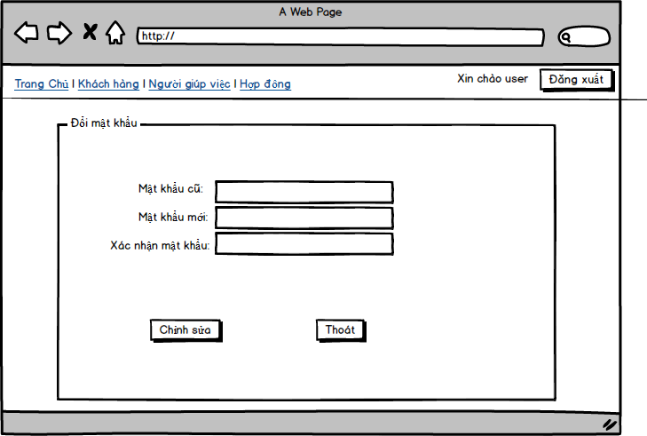Chỉnh sửa mật khẩu

|  |  |  |  |  |
| --- | --- | --- | --- | --- |
| **Screen** | Đổi mật khẩu | | | |
| **Description** | | Cho phép người đổi mật khẩu đăng nhập vào hệ thống | | |
| **Screen Access** | | Người dùng chọn Thông tin cá nhân, rồi chọn Đổi mật khẩu | | |
| **Screen Content** | | | | |
| **Item** | | **Type** | **Data** | **Description** |
| Mật khẩu cũ | | Password – String(100) |  | Ô điền mật khẩu cũ đăng nhập vào hệ thống |
| Mật khẩu mới | | Password – String(100) |  | Ô điền mật khẩu mới đăng nhập vào hệ thống |
| Xác nhận mật khẩu mới | | Password – String(100) |  | Ô điền lại mật khẩu mới để xác nhận một lần nữa trước khi thay đổi |
| Đổi mật khẩu | | Button |  | Thực hiện việc đổi mật khẩu đăng nhập vào hệ thống. |
| **Screen Actions** | | | | |
| **Action Name** | | **Description** | **Success** | **Failure** |
| Đổi mật khẩu | | Khi người dùng kích nút đổi mật khẩu, hệ thống sẽ kiểm tra mật khẩu cũ nếu chưa chính xác thì hiển thị Mật khẩu cũ không đúng, sau đó hệ thống so khớp mật khẩu mới và mật khẩu cũ nếu giống nhau thì hiển thị Mật khẩu mới trùng với mật khẩu cũ.  Trường hợp mật khẩu mới và xác nhận mật khẩu không trùng nhau thì hiển thị thông báo “Mật khẩu xác nhận chưa chính xác”. | Hiển thị thông báo “Đổi mật khẩu thành công” | Hiện thông báo : “Mật khẩu cũ trùng với mật khẩu mới”  Hiện thông báo: “Mật khẩu cũ chưa chính xác”.  Hiện thông báo: “Mật khẩu xác nhận chưa chính xác” |

* + 1. Thống kê

|  |  |
| --- | --- |
| Use Case Name | Thống kê |
| Use Case ID | UC01 |
| High Level Requirement Ref | Cho phép admin có cái nhìn tổng quát về hệ thống |
| Actor | Admin |
| Description | Cho phép admin thấy được những đơn hàng đã thiết lập trong tháng, và tổng doanh thu trong đơn vị thời gian tùy chọn |
| Trigger | NA |
| Pre-condition | Người dùng kích vào Trang chủ ở menu |
| Post-processing |  |

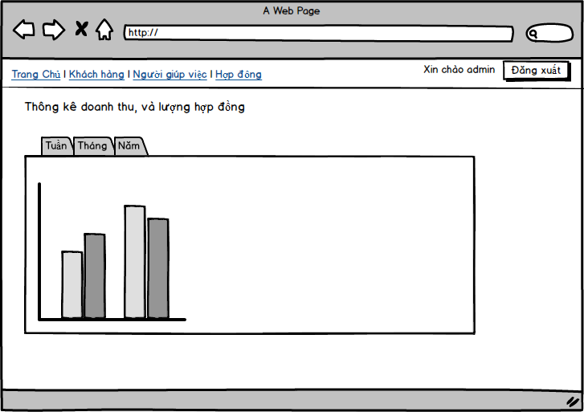

* + 1. Quản lý khách hàng

|  |  |
| --- | --- |
| Use Case Name | Quản lý Khách hàng |
| Use Case ID | UC02 |
| High Level Requirement Ref | Cho phép admin quản lý thông tin của Khách hàng tạo mới, cấp quyền, khóa, chỉnh sửa, xóa, xem chi tiết, hiển thị danh sách khách hàng. |
| Actor | Admin |
| Description | Tất cả các thông tin khách hàng được truy vấn từ cơ sở dữ liệu và hiển thị trên màn hình. Admin có thể tạo mới, khóa, chỉnh sửa, xóa, xem chi tiết, hiển thị danh sách Khach hàng. |
| Trigger | NA |
| Pre-condition | Người dùng kích vào Khách hàng ở menu |
| Post-processing |  |

* + - 1. Xem danh sách khách hàng:

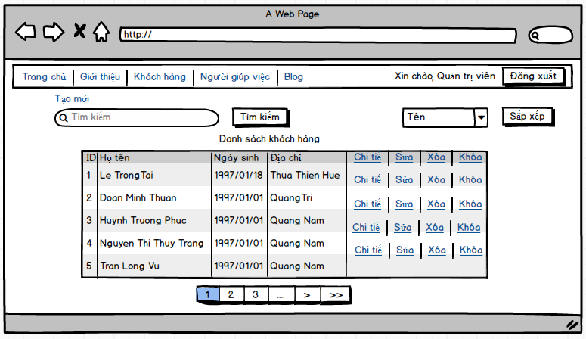

|  |  |  |  |  |  |  |  |
| --- | --- | --- | --- | --- | --- | --- | --- |
| **Screen** | | Danh sách khách hàng | | | | | |
| **Description** | | | Hiển thị danh sách khách hàng | | | | |
| **Screen Access** | | | Người quản lý chọn **Khách hàng** ở thanh tiêu đề | | | | |
| **Screen Content** | | | | | | | |
| **Item** | | | **Type** | **Data** | | **Description** | |
| Tạo mơi | | | Link |  | | Link chuyển tới trang thêm khách hàng | |
| Tìm kiếm | | | Search Box |  | | Nơi nhập từ khóa cần tìm | |
| Tìm kiếm | | | Button |  | | Nút nhấn tìm kiếm | |
| Họ tên | | | Combo Box |  | | Hiển thị tiêu chí sắp xếp danh sách khách hàng | |
| Sắp xếp | | | Button |  | | Nút nhấn sắp xếp | |
| ID | | | Label -String(50) |  | | Hiển thị ID khách hàng | |
| Họ tên | | | Label - String(50) |  | | Hiển thị họ tên của khách hàng | |
| Email | | | Label – String(20) |  | | Hiển thị Email của khách hàng | |
| Ngày sinh | | | Label - String(50) |  | | Hiển thị ngày sinh của khách hàng | |
| Địa chỉ | | | Label - String(50) |  | | Hiển thị địa chỉ của khách hàng | |
| Chi tiết | | | Link |  | | Link chuyển tới trang xem thông tin chi tiết của khách hàng | |
| Cập nhật | | | Link |  | | Link chuyển tới trang cập nhật thông tin chi tiết của khách hàng | |
| Xóa | | | Link |  | | Xóa khách hàng | |
| Khóa | | | link |  | | Khóa khách hàng | |
| **Screen Actions** | | | | | | | |
| **Action Họ tên** | **Description** | | | | **Success** | | **Failure** |
| Tìm kiếm | Khi người dùng kích vào button **Tìm kiếm** thì hệ thống sẽ thực hiện truy vấn tìm kiếm khách hàng theo dữ liệu người dùng nhập ở Tìm kiếm box. | | | | Nếu ở Tìm kiếm box người dùng không nhập gì, Hệ thống sẽ hiển thị toàn bộ khách hàng ra bảng danh sách khách hàng.  Ngược lại, hiển thị kết quả tìm kiếm được ra bảng danh sách khách hàng. | | Khi có lỗi kết nối cơ sở dữ liệu -> Hiển thị thông báo “Lỗi kết nối cơ sở dữ liệu”  Khi hệ thống không tìm thấy khách hàng nào thì sẽ hiển thị thông báo “Không tìm thấy” |
| Sắp xếp | Khi người dùng kích vào **Sắp xếp** ở dòng nào thì hệ thống sẽ thực hiện sắp xếp theo tiêu chí được chọn ở combo box. | | | | Load lại danh sách khách hàng theo tiêu chí được chọn ở combo box | | Khi có lỗi kết nối cơ sở dữ liệu -> Hiển thị thông báo |
| Xem | Khi người dùng kích vào **Chi tiết** ở khách hàng nào thì hệ thống sẽ thực hiện truy vấn theo id, trả về kết quả, chuyển sang trang thông tin chi tiết của khách hàng đó. | | | | Chuyển sang trang xem thông tin chi tiết của khách hàng đó. | | Khi có lỗi kết nối cơ sở dữ liệu -> Hiển thị thông báo |
| Cập nhật | Khi người dùng kích vào **Cập nhật** ở khách hàng nào thì hệ thống sẽ thực hiện truy vấn theo id, trả về kết quả, chuyển sang trang cập nhật thông tin chi tiết của khách hàng đó. | | | | Chuyển sang trang cập nhật thông tin chi tiết của khách hàng đó. | | Khi có lỗi kết nối cơ sở dữ liệu -> Hiển thị thông báo |
| Xóa | Khi người dùng kích vào **Xóa** ở khách hàng nào thì hệ thống sẽ hiện popup để xác nhận. | | | | Xóa khách hàng đã chọn | | Khi có lỗi kết nối cơ sở dữ liệu -> Hiển thị thông báo |
| Khóa | Khi người dùng kích vào **Khóa** ở khách hàng nào thì hệ thống sẽ hiện popup để xác nhận. | | | | Khóa khách hàng đã chọn, không cho phép các thao tác trên hệ thống | | Khi có lỗi kết nối cơ sở dữ liệu -> Hiển thị thông báo |

* + - 1. Xem thông tin chi tiết một khách hàng

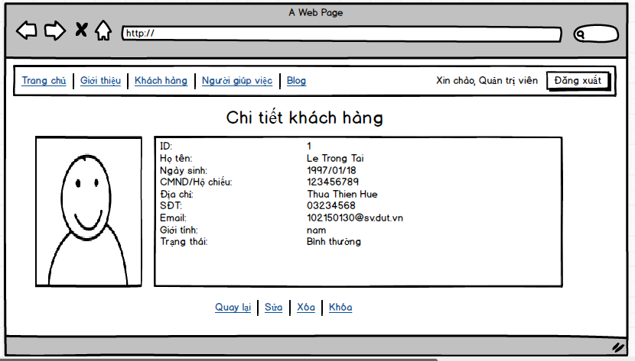

|  |  |  |  |  |  |  |
| --- | --- | --- | --- | --- | --- | --- |
| **Screen** | Xem thông tin chi tiết khách hàng | | | | | |
| **Description** | | Cho phép admin xem tất cả các thông tin của khách hàng:ID, Họ tên, Ngày Sinh, Số chứng minh nhân dân / Hộ chiếu, Số điện thoại, giới tính,email, địa chỉ, trạng thái. | | | | |
| **Screen Access** | | Admin kích vào cột “Chi tiết” ở sau mỗi khách hàng | | | | |
| **Screen Content** | | | | | | |
| **Item** | | **Type** | **Data** | | **Description** | |
| ID | | Label-String (50) |  | | Hiển thị ID của khách hàng | |
| Họ tên | | Label – String (20) |  | | Hiển thị họ tên đầy đủ của khách hàng | |
| Ngày sinh | | Label-String (50) |  | | Hiển thị ngày sinh của khách hàng | |
| CMND/Hộ chiếu | | Label-String (100) |  | | Hiển thị số chứng minh nhân dân hoặc hộ chiếu của khách hàng | |
| Địa chỉ | | Label-String (100) |  | | Hiển thị địa chỉ thường trú của khách hàng | |
| SĐT | | Label-String (10) |  | | Hiển thị số điện thoại của khách hàng | |
| Email | | Label- String(50) |  | | Hiển thị địa chỉ mail của khách hàng | |
| Giới tính | | Label- String(50) |  | | Hiển thị giới tính của khách hàng | |
| Status | | Label- String(50) |  | | Hiển thị trạng thái của khách hàng | |
| Quay lại | | Link |  | | Kích khi muốn trở về xem danh sách tất cả khách hàng | |
| Cập nhật | | Link |  | | Kích khi muốn cập nhật thông tin khách hàng đó | |
| Xóa | | Link |  | | Kích khi muốn xóa khách hàng đó | |
| Khóa | | Link |  | | Kích khi muốn khóa khách hàng đó | |
| **Screen Actions** | | | | | | |
| **Action Họ tên** | | **Description** | | **Success** | | **Failure** |
| Trở về | | Người dùng kích link “Quay lại” khi đã xem xong thông tin và không muốn chỉnh sửa gì thêm. | | Màn hình hiển thị trang trước đó. | | Khi có lỗi kết nối cơ sở dữ liệu -> Hiển thịthông báo “Lỗi kết nối cơ sở dữ liệu”.  Màn hình vẫn hiển thị trang hiện tại. |
| Xóa | | Người dùng kích link “Xóa” hệ thống sẽ hiện lên popup thông báo rằng có chắc chắn xóa khách hàng này không. | | Màn hình hiển thị thông báo “Xóa thành công” và quay về màn hình danh sách khách hàng | | Khi có lỗi kết nối cơ sở dữ liệu -> Hiển thị thông báo “Lỗi kết nối cơ sở dữ liệu”.  Màn hình vẫn hiển thị trang hiện tại. |
| Chỉnh sửa | | Người dùng kích link “Cập nhật” hệ thống sẽ chuyển đến trang chỉnh sửa khách hàng. | | Màn hình chuyển sang form chỉnh sửa thông tin của khách hàng. | | Khi có lỗi kết nối cơ sở dữ liệu -> Hiển thịthông báo “Lỗi kết nối cơ sở dữ liệu”.  Màn hình vẫn hiển thị trang hiện tại. |
| Khóa | | Người dùng kích link “Khóa” hệ thống sẽ hiện lên popup thông báo rằng có chắc chắn khóa khách hàng này không. | | Màn hình hiển thị thông báo “Kóa thành công” và quay về màn hình danh sách khách hàng | | Khi có lỗi kết nối cơ sở dữ liệu -> Hiển thịthông báo “Lỗi kết nối cơ sở dữ liệu”.  Màn hình vẫn hiển thị trang hiện tại. |

* + - 1. ***Cập nhật thông tin khách hàng***

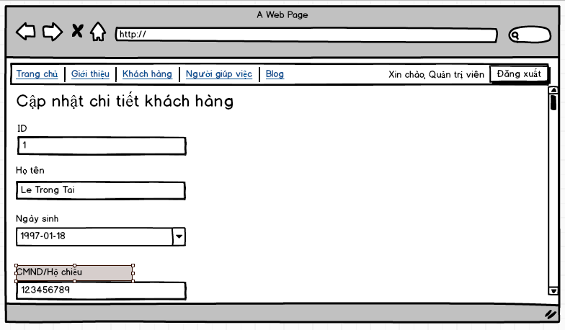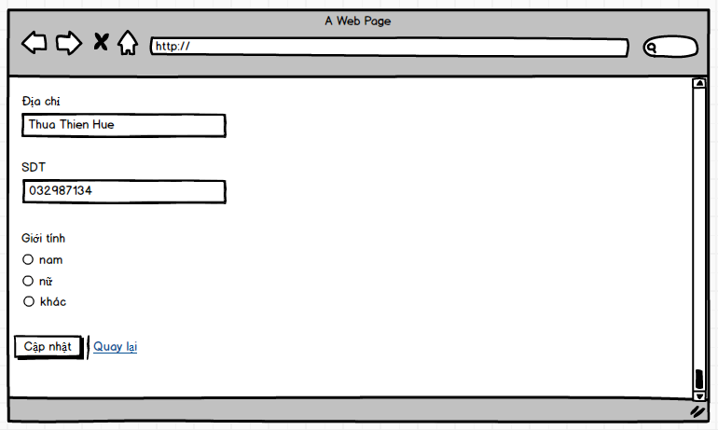

|  |  |  |  |  |  |  |  |
| --- | --- | --- | --- | --- | --- | --- | --- |
| **Screen** | | Cập nhật thông tin khách hàng | | | | | |
| **Description** | | | Cho phép Admin chỉnh sửa các thông tin Khách hàng như Họ tên, Họ tên, Ngày sinh, số chứng minh nhân dân, địa chỉ, email, giới tính…. | | | | |
| **Screen Access** | | | Quản lí kích vào **Cập nhật** ở bảng danh sách khác hàng | | | | |
| **Screen Content** | | | | | | | |
| **Item** | | | **Type** | **Data** | | | **Description** |
| ID | | | Text field – String (50) |  | | | Xem ID của khách hàng, không thế sửa id |
| Họ tên | | | Text field – String (50) |  | | | Ô nhập tên khách hàng |
| Ngày sinh | | | Datetime picker |  | | | Chọn ngày sinh khách hàng |
| CMND/Hộ chiếu | | | Text field – String (50) |  | | | Ô nhập số chứng minh nhân dân hoặc địa chỉ |
| Địa chỉ | | | Text field – String (50) |  | | | Ô nhập đại chỉ khách hàng |
| SĐT | | | Text field – String (50) |  | | | Ô nhập số điện thoại khách hàng |
| Giới tính | | | Select box |  | | | Chọn giới tính |
| Quay lại | | | Link |  | | | Trở về trang danh sách khách hàng |
| Cập nhật | | | Button |  | | | Chọn khi đã câp nhật xong các thông tin. |
| **Screen Actions** | | | | | | | |
| **Action Họ tên** | **Description** | | | | **Success** | **Failure** | |
| Trở về | Khi người dùng kích vào **Quay lại** thì hệ thống sẽ chuyển đến màn hình trước đó | | | | Hiển thị màn hình trước đó. | Thông báo lỗi | |
| Cập nhật | Khi người dùng kích vào **Cập nhật** thì hệ thống sẽ cập nhật thông tin. | | | | Cập nhật vào database, rồi trở lại trang danh sách |  | |

* + - 1. ***Xóa một khách hàng***

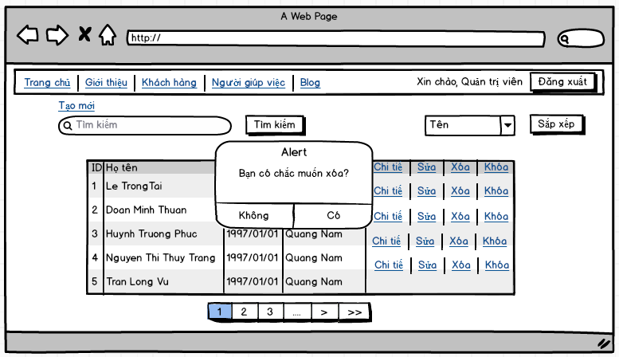

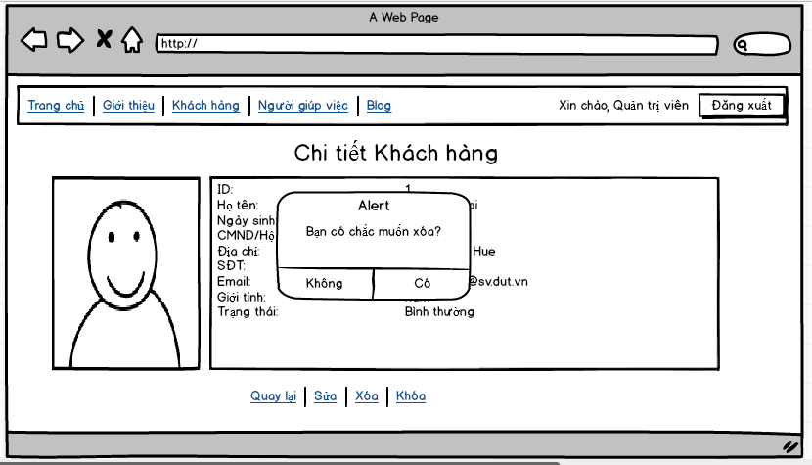

|  |  |  |  |  |  |  |
| --- | --- | --- | --- | --- | --- | --- |
| **Screen** | Xóa Khách hàng | | | | | |
| **Description** | | Cho phép Admin xóa Khách hàng | | | | |
| **Screen Access** | | Admin kích vào link **Xóa** ở bảng danh sách khách hàng hoặc kích vào link **Xóa** ở trang thông tin chi tiết của mỗi khách hàng | | | | |
| **Screen Content** | | | | | | |
| **Item** | | **Type** | **Data** | | **Description** | |
| Tiêu đề | | Label-String (20) |  | | Hiển thị tiêu đề của popup | |
| Nội dung | | Label – String (50) |  | | Hiển thị nội dung popup, cảnh báo người dùng hãy chắc chắn nếu muốn xóa. | |
| Có | | Button |  | | Kích vào Có nếu muốn xóa Khách hàng | |
| Không | | Button |  | | Kích vào Không nếu không muốn xóa Khách hàng nữa. | |
| **Screen Actions** | | | | | | |
| **Action Họ tên** | | **Description** | | **Success** | | **Failure** |
| Hủy bỏ | | Người dùng kích nút “Không” nếu không muốn xóa Khách hàng này | | Tắt popup, hiển thị trang hiện tại | | Khi có lỗi kết nối cơ sở dữ liệu -> Hiển thịthông báo “Lỗi kết nối cơ sở dữ liệu”.  Màn hình vẫn hiển thị trang hiện tại. |
| Có | | Người dùng kích nút “Có” khi đã chắn chắn muốn xóa Khách hàng này. | | Màn hình hiển thị thông báo “Xóa thành công” và quay về màn hình danh sách Khách hàng | | Khi có lỗi kết nối cơ sở dữ liệu -> Hiển thịthông báo “Lỗi kết nối cơ sở dữ liệu”.  Màn hình vẫn hiển thị trang hiện tại. |

* + - 1. ***Khóa khách hàng***

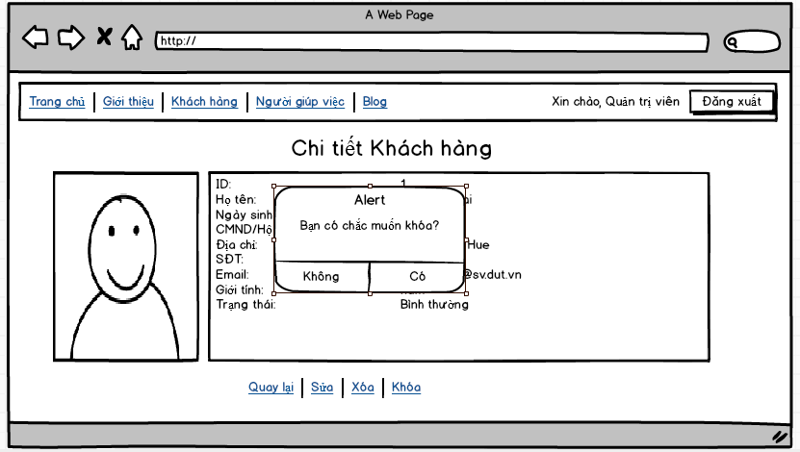

|  |  |  |  |  |  |  |
| --- | --- | --- | --- | --- | --- | --- |
| **Screen** | Khóa Khách hàng | | | | | |
| **Description** | | Cho phép Admin khóa Khách hàng | | | | |
| **Screen Access** | | Admin kích vào link **Khóa** ở bảng danh sách khách hàng hoặc kích vào link **Khóa** ở trang thông tin chi tiết của mỗi khách hàng | | | | |
| **Screen Content** | | | | | | |
| **Item** | | **Type** | **Data** | | **Description** | |
| Tiêu đề | | Label-String (20) |  | | Hiển thị tiêu đề của popup | |
| Nội dung | | Label – String (50) |  | | Hiển thị nội dung popup, cảnh báo người dùng hãy chắc chắn nếu muốn khóa khách hàng. | |
| Có | | Button |  | | Kích vào Có nếu muốn khóa Khách hàng | |
| Không | | Button |  | | Kích vào Không nếu không muốn khóa Khách hàng nữa. | |
| **Screen Actions** | | | | | | |
| **Action Họ tên** | | **Description** | | **Success** | | **Failure** |
| Hủy bỏ | | Người dùng kích nút “Không” nếu không muốn khóa Khách hàng này | | Tắt popup, hiển thị trang hiện tại | | Khi có lỗi kết nối cơ sở dữ liệu -> Hiển thịthông báo “Lỗi kết nối cơ sở dữ liệu”.  Màn hình vẫn hiển thị trang hiện tại. |
| Có | | Người dùng kích nút “Có” khi đã chắn chắn muốn khóa Khách hàng này. | | Màn hình hiển thị thông báo “Kóa thành công” và quay về màn hình danh sách Khách hàng | | Khi có lỗi kết nối cơ sở dữ liệu -> Hiển thịthông báo “Lỗi kết nối cơ sở dữ liệu”.  Màn hình vẫn hiển thị trang hiện tại. |

* + 1. Quản lý người giúp việc

|  |  |
| --- | --- |
| Use Case Name | Quản lý người giúp việc |
| Use Case ID | UC03 |
| High Level Requirement Ref | Cho phép admin quản lý thông tin của Người giúp việc như tạo mới, chỉnh sửa, xóa, xem chi tiết, duyệt, hiển thị danh sách. |
| Actor | Admin |
| Description | Tất cả các thông tin của người giúp việc được truy vấn từ cơ sở dữ liệu và hiển thị trên màn hình. Admin có thể tạo mới, chỉnh sửa, xóa, xem chi tiết, duyệt, hiển thị danh sách Người giúp việc. |
| Trigger | NA |
| Pre-condition | Admin kích vào Người giúp việc ở menu |
| Post-processing |  |

* + - 1. Xem danh sách người giúp việc

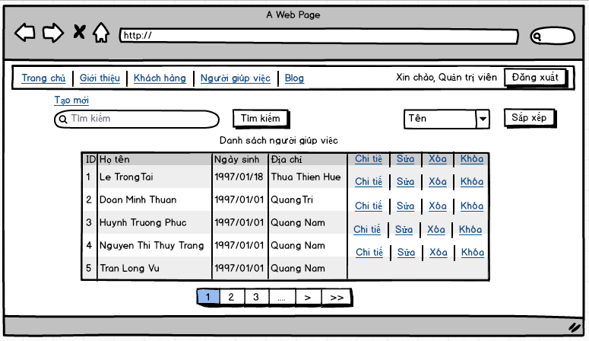

|  |  |  |  |  |  |  |  |
| --- | --- | --- | --- | --- | --- | --- | --- |
| **Screen** | | Danh sách Người giúp việc | | | | | |
| **Description** | | | Hiển thị danh sách Người giúp việc | | | | |
| **Screen Access** | | | Người quản lý chọn **Helper** ở thanh tiêu đề | | | | |
| **Screen Content** | | | | | | | |
| **Item** | | | **Type** | **Data** | | **Description** | |
| Tạo mơi | | | Link |  | | Link chuyển tới trang thêm Người giúp việc | |
| Tìm kiếm | | | Tìm kiếm Box |  | | Nơi nhập từ khóa cần tìm | |
| Tìm kiếm | | | Button |  | | Nút nhấn tìm kiếm | |
| Họ tên | | | Combo Box |  | | Hiển thị tiêu chí sắp xếp danh sách Người giúp việc | |
| Sắp xếp | | | Button |  | | Nút nhấn sắp xếp | |
| ID | | | Label -String(50) |  | | Hiển thị ID Người giúp việc | |
| Họ tên | | | Label - String(50) |  | | Hiển thị họ tên của Người giúp việc | |
| Email | | | Label – String(20) |  | | Hiển thị Email của Người giúp việc | |
| Ngày sinh | | | Label - String(50) |  | | Hiển thị ngày sinh của Người giúp việc | |
| Địa chỉ | | | Label - String(50) |  | | Hiển thị địa chỉ của Người giúp việc | |
| Chi tiết | | | Link |  | | Link chuyển tới trang xem thông tin chi tiết của Người giúp việc | |
| Cập nhật | | | Link |  | | Link chuyển tới trang cập nhật thông tin chi tiết của Người giúp việc | |
| Xóa | | | Link |  | | Xóa Người giúp việc | |
| Khóa | | | link |  | | Khóa Người giúp việc | |
| **Screen Actions** | | | | | | | |
| **Action Họ tên** | **Description** | | | | **Success** | | **Failure** |
| Tìm kiếm | Khi người dùng kích vào button **Tìm kiếm** thì hệ thống sẽ thực hiện truy vấn tìm kiếm Người giúp việc theo dữ liệu người dùng nhập ở Tìm kiếm box. | | | | Nếu ở Tìm kiếm box người dùng không nhập gì, Hệ thống sẽ hiển thị toàn bộ Người giúp việc ra bảng danh sách Người giúp việc.  Ngược lại, hiển thị kết quả tìm kiếm được ra bảng danh sách Người giúp việc. | | Khi có lỗi kết nối cơ sở dữ liệu -> Hiển thị thông báo “Lỗi kết nối cơ sở dữ liệu”  Khi hệ thống không tìm thấy Người giúp việc nào thì sẽ hiển thị thông báo “Không tìm thấy” |
| Sắp xếp | Khi người dùng kích vào **Sắp xếp** ở dòng nào thì hệ thống sẽ thực hiện sắp xếp theo tiêu chí được chọn ở combo box. | | | | Load lại danh sách Người giúp việc theo tiêu chí được chọn ở combo box | | Khi có lỗi kết nối cơ sở dữ liệu -> Hiển thị thông báo |
| Xem | Khi người dùng kích vào **Chi tiết** ở Người giúp việc nào thì hệ thống sẽ thực hiện truy vấn theo id, trả về kết quả, chuyển sang trang thông tin chi tiết của Người giúp việc đó. | | | | Chuyển sang trang xem thông tin chi tiết của Người giúp việc đó. | | Khi có lỗi kết nối cơ sở dữ liệu -> Hiển thị thông báo |
| Cập nhật | Khi người dùng kích vào **Chi tiết** ở Người giúp việc nào thì hệ thống sẽ thực hiện truy vấn theo id, trả về kết quả, chuyển sang trang cập nhật thông tin chi tiết của Người giúp việc đó. | | | | Chuyển sang trang cập nhật thông tin chi tiết của Người giúp việc đó. | | Khi có lỗi kết nối cơ sở dữ liệu -> Hiển thị thông báo |
| Xóa | Khi người dùng kích vào **Xóa** ở Người giúp việc nào thì hệ thống sẽ hiện popup để xác nhận. | | | | Xóa Người giúp việc đã chọn | | Khi có lỗi kết nối cơ sở dữ liệu -> Hiển thị thông báo |
| Khóa | Khi người dùng kích vào **Khóa** ở Người giúp việc nào thì hệ thống sẽ hiện popup để xác nhận. | | | | Khóa Người giúp việc đã chọn, không cho phép các thao tác trên hệ thống | | Khi có lỗi kết nối cơ sở dữ liệu -> Hiển thị thông báo |

* + - 1. Xem thông tin chi tiết người giúp việc

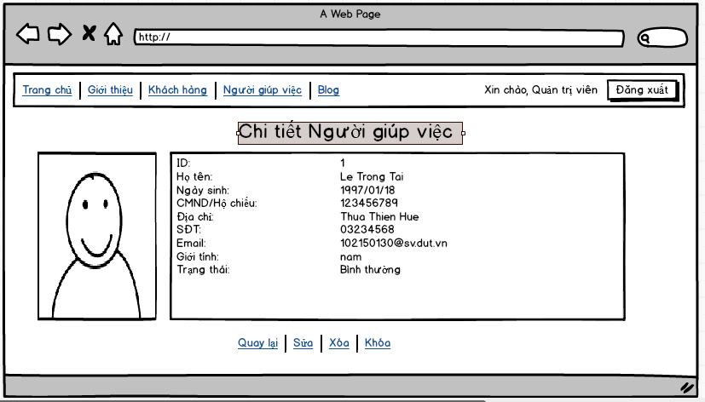

|  |  |  |  |  |  |  |
| --- | --- | --- | --- | --- | --- | --- |
| **Screen** | Xem thông tin chi tiết Người giúp việc | | | | | |
| **Description** | | Cho phép admin xem tất cả các thông tin của Người giúp việc:ID, Họ tên, Ngày Sinh, Số chứng minh nhân dân / Hộ chiếu, Số điện thoại, giới tính,email, địa chỉ, trạng thái. | | | | |
| **Screen Access** | | Admin kích vào cột “Chi tiết” ở sau mỗi Người giúp việc | | | | |
| **Screen Content** | | | | | | |
| **Item** | | **Type** | **Data** | | **Description** | |
| ID | | Label-String (50) |  | | Hiển thị ID của Người giúp việc | |
| Họ tên | | Label – String (20) |  | | Hiển thị họ tên đầy đủ của Người giúp việc | |
| Ngày sinh | | Label-String (50) |  | | Hiển thị ngày sinh của Người giúp việc | |
| CMND/Hộ chiếu | | Label-String (100) |  | | Hiển thị số chứng minh nhân dân hoặc hộ chiếu của Người giúp việc | |
| Địa chỉ | | Label-String (100) |  | | Hiển thị địa chỉ thường trú của Người giúp việc | |
| SĐT | | Label-String (10) |  | | Hiển thị số điện thoại của Người giúp việc | |
| Email | | Label- String(50) |  | | Hiển thị địa chỉ mail của Người giúp việc | |
| Giới tính | | Label- String(50) |  | | Hiển thị giới tính của Người giúp việc | |
| Status | | Label- String(50) |  | | Hiển thị trạng thái của Người giúp việc | |
| Quay lại | | Link |  | | Kích khi muốn trở về xem danh sách tất cả Người giúp việc | |
| Cập nhật | | Link |  | | Kích khi muốn cập nhật thông tin Người giúp việc đó | |
| Xóa | | Link |  | | Kích khi muốn xóa Người giúp việc đó | |
| Khóa | | Link |  | | Kích khi muốn khóa Người giúp việc đó | |
| **Screen Actions** | | | | | | |
| **Action Họ tên** | | **Description** | | **Success** | | **Failure** |
| Trở về | | Người dùng kích link “Quay lại” khi đã xem xong thông tin và không muốn chỉnh sửa gì thêm. | | Màn hình hiển thị trang trước đó. | | Khi có lỗi kết nối cơ sở dữ liệu -> Hiển thịthông báo “Lỗi kết nối cơ sở dữ liệu”.  Màn hình vẫn hiển thị trang hiện tại. |
| Xóa | | Người dùng kích link “Xóa” hệ thống sẽ hiện lên popup thông báo rằng có chắc chắn xóa Người giúp việc này không. | | Màn hình hiển thị thông báo “Xóa thành công” và quay về màn hình danh sách Người giúp việc | | Khi có lỗi kết nối cơ sở dữ liệu -> Hiển thị thông báo “Lỗi kết nối cơ sở dữ liệu”.  Màn hình vẫn hiển thị trang hiện tại. |
| Chỉnh sửa | | Người dùng kích link “Cập nhật” hệ thống sẽ chuyển đến trang chỉnh sửa Người giúp việc. | | Màn hình chuyển sang form chỉnh sửa thông tin của Người giúp việc. | | Khi có lỗi kết nối cơ sở dữ liệu -> Hiển thịthông báo “Lỗi kết nối cơ sở dữ liệu”.  Màn hình vẫn hiển thị trang hiện tại. |
| Khóa | | Người dùng kích link “Khóa” hệ thống sẽ hiện lên popup thông báo rằng có chắc chắn khóa Người giúp việc này không. | | Màn hình hiển thị thông báo “Kóa thành công” và quay về màn hình danh sách Người giúp việc | | Khi có lỗi kết nối cơ sở dữ liệu -> Hiển thịthông báo “Lỗi kết nối cơ sở dữ liệu”.  Màn hình vẫn hiển thị trang hiện tại. |

* + - 1. Cập nhật thông tin người giúp việc

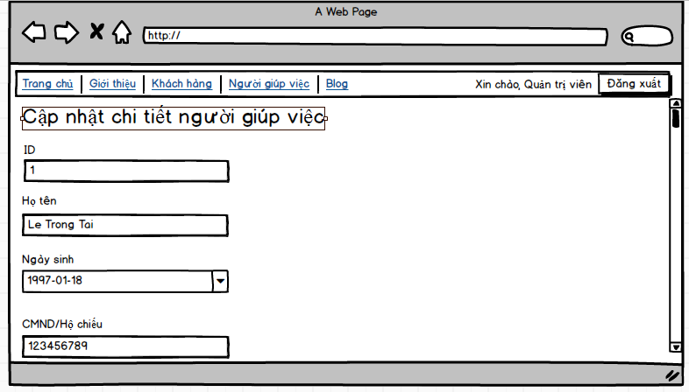



|  |  |  |  |  |  |  |  |
| --- | --- | --- | --- | --- | --- | --- | --- |
| **Screen** | | Cập nhật thông tin Người giúp việc | | | | | |
| **Description** | | | Cho phép Admin chỉnh sửa các thông tin Người giúp việc như Họ tên, Họ tên, Ngày sinh, số chứng minh nhân dân, địa chỉ, email, giới tính…. | | | | |
| **Screen Access** | | | Quản lí kích vào **Cập nhật** ở bảng danh sách Người giúp việc | | | | |
| **Screen Content** | | | | | | | |
| **Item** | | | **Type** | **Data** | | | **Description** |
| ID | | | Text field – String (50) |  | | | Xem ID của Người giúp việc không thế sửa id |
| Họ tên | | | Text field – String (50) |  | | | Ô nhập tên Người giúp việc |
| Ngày sinh | | | Datetime picker |  | | | Chọn ngày sinh Người giúp việc |
| CMND/Hộ chiếu | | | Text field – String (50) |  | | | Ô nhập số chứng minh nhân dân hoặc địa chỉ |
| Địa chỉ | | | Text field – String (50) |  | | | Ô nhập đại chỉ Người giúp việc |
| SĐT | | | Text field – String (50) |  | | | Ô nhập số điện thoại Người giúp việc |
| Giới tính | | | Select box |  | | | Chọn giới tính |
| Quay lại | | | Link |  | | | Trở về trang danh sách Người giúp việc |
| Cập nhật | | | Button |  | | | Chọn khi đã câp nhật xong các thông tin. |
| **Screen Actions** | | | | | | | |
| **Action Họ tên** | **Description** | | | | **Success** | **Failure** | |
| Trở về | Khi người dùng kích vào **Quay lại** thì hệ thống sẽ chuyển đến màn hình trước đó | | | | Hiển thị màn hình trước đó. | Thông báo lỗi | |
| Cập nhật | Khi người dùng kích vào **Cập nhật** thì hệ thống sẽ cập nhật thông tin. | | | | Xóa hết thông tin nhập trước đó |  | |

* + - 1. Xóa một người giúp việc



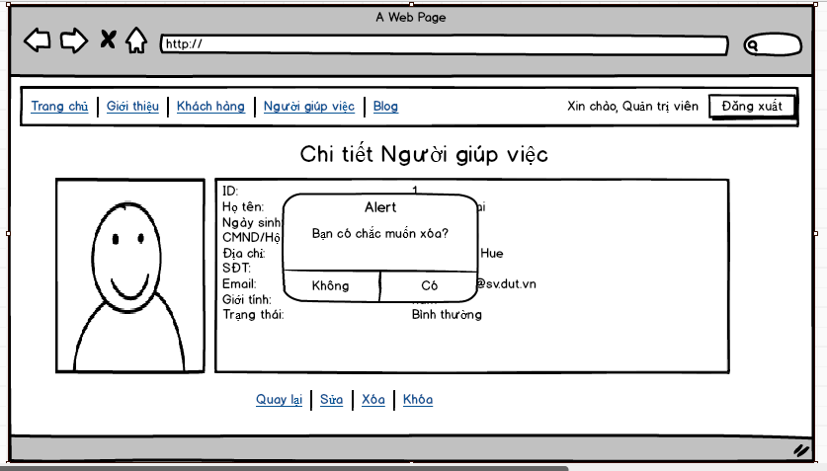

|  |  |  |  |  |  |  |
| --- | --- | --- | --- | --- | --- | --- |
| **Screen** | Xóa Người giúp việc | | | | | |
| **Description** | | Cho phép Admin xóa Người giúp việc | | | | |
| **Screen Access** | | Admin kích vào link **Xóa** ở bảng danh sách Người giúp việc hoặc kích vào link **Xóa** ở trang thông tin chi tiết của mỗi Người giúp việc | | | | |
| **Screen Content** | | | | | | |
| **Item** | | **Type** | **Data** | | **Description** | |
| Tiêu đề | | Label-String (20) |  | | Hiển thị tiêu đề của popup | |
| Nội dung | | Label – String (50) |  | | Hiển thị nội dung popup, cảnh báo người dùng hãy chắc chắn nếu muốn xóa. | |
| Có | | Button |  | | Kích vào Có nếu muốn xóa Người giúp việc | |
| Không | | Button |  | | Kích vào Không nếu không muốn xóa Người giúp việc nữa. | |
| **Screen Actions** | | | | | | |
| **Action Họ tên** | | **Description** | | **Success** | | **Failure** |
| Hủy bỏ | | Người dùng kích nút “Không” nếu không muốn xóa Người giúp việc này | | Tắt popup, hiển thị trang hiện tại | | Khi có lỗi kết nối cơ sở dữ liệu -> Hiển thịthông báo “Lỗi kết nối cơ sở dữ liệu”.  Màn hình vẫn hiển thị trang hiện tại. |
| Có | | Người dùng kích nút “Có” khi đã chắn chắn muốn xóa Người giúp việc này. | | Màn hình hiển thị thông báo “Xóa thành công” và quay về màn hình danh sách Người giúp việc | | Khi có lỗi kết nối cơ sở dữ liệu -> Hiển thịthông báo “Lỗi kết nối cơ sở dữ liệu”.  Màn hình vẫn hiển thị trang hiện tại. |

* + - 1. Khóa tài khoản người giúp việc

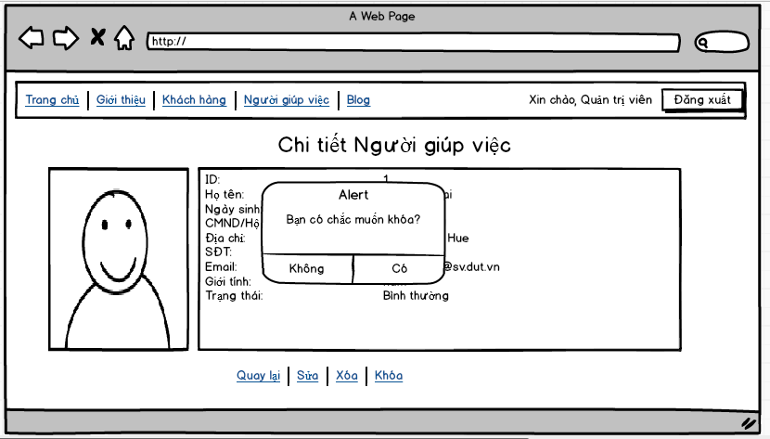

|  |  |  |  |  |  |  |
| --- | --- | --- | --- | --- | --- | --- |
| **Screen** | Khóa Người giúp việc | | | | | |
| **Description** | | Cho phép Admin khóa Người giúp việc | | | | |
| **Screen Access** | | Admin kích vào link **Khóa** ở bảng danh sách Người giúp việc hoặc kích vào link **Khóa** ở trang thông tin chi tiết của mỗi Người giúp việc | | | | |
| **Screen Content** | | | | | | |
| **Item** | | **Type** | **Data** | | **Description** | |
| Tiêu đề | | Label-String (20) |  | | Hiển thị tiêu đề của popup | |
| Nội dung | | Label – String (50) |  | | Hiển thị nội dung popup, cảnh báo người dùng hãy chắc chắn nếu muốn khóa Người giúp việc | |
| Có | | Button |  | | Kích vào Có nếu muốn khóa Người giúp việc | |
| Không | | Button |  | | Kích vào Không nếu không muốn khóa Người giúp việc nữa. | |
| **Screen Actions** | | | | | | |
| **Action Họ tên** | | **Description** | | **Success** | | **Failure** |
| Hủy bỏ | | Người dùng kích nút “Không” nếu không muốn khóa Người giúp việc này | | Tắt popup, hiển thị trang hiện tại | | Khi có lỗi kết nối cơ sở dữ liệu -> Hiển thịthông báo “Lỗi kết nối cơ sở dữ liệu”.  Màn hình vẫn hiển thị trang hiện tại. |
| Có | | Người dùng kích nút “Có” khi đã chắn chắn muốn khóa Người giúp việc này. | | Màn hình hiển thị thông báo “Kóa thành công” và quay về màn hình danh sách Người giúp việc | | Khi có lỗi kết nối cơ sở dữ liệu -> Hiển thịthông báo “Lỗi kết nối cơ sở dữ liệu”.  Màn hình vẫn hiển thị trang hiện tại. |

* + 1. Quản lý hợp đồng

|  |  |
| --- | --- |
| Use Case Name | Quản lý Giảng viên |
| Use Case ID | UC04 |
| High Level Requirement Ref | Cho phép admin quản lý hợp đồng tạo mới, cấp quyền, khóa, chỉnh sửa, xóa, xem chi tiết, hiển thị danh sách Giảng viên. |
| Actor | Admin |
| Description | Tất cả các thông tin hợp đồng được truy vấn từ cơ sở dữ liệu và hiển thị trên màn hình. Admin có thể tạo mới, khóa, chỉnh sửa, xóa, xem chi tiết, hiển thị danh sách Hợp đồng |
| Trigger | NA |
| Pre-condition | Người dùng kích vào Hợp đồng ở menu |
| Post-processing |  |

* + - 1. Quản lý hợp đồng

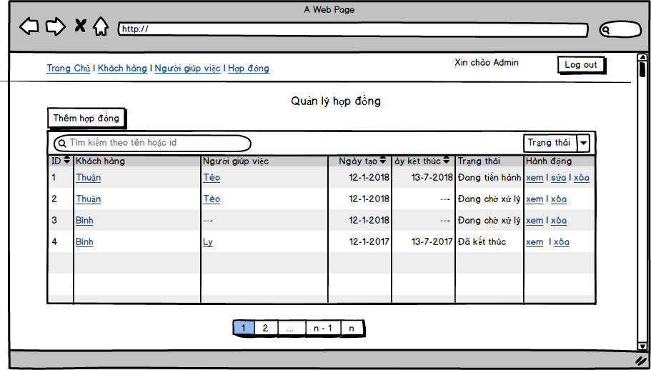

|  |  |  |  |  |  |  |  |
| --- | --- | --- | --- | --- | --- | --- | --- |
| **Screen** | | Danh sách hợp đồng | | | | | |
| **Description** | | | Hiển thị danh sách hợp đồng | | | | |
| **Screen Access** | | | Người quản lý chọn **hợp đồng** ở header | | | | |
| **Screen Content** | | | | | | | |
| **Item** | | | **Type** | **Data** | | **Description** | |
| Thêm hợp đồng | | | Button |  | | Nút tạo hợp đồng mới | |
| Tìm kiếm theo tên hoặc id | | | Input |  | | Tìm kiếm hợp đồng | |
| Trạng thái | | | Combo Box |  | | Hiển thị tiêu chí sắp xếp theo trạng thái của hợp đồng | |
| ID | | | Label -String(50) |  | | Hiển thị ID hợp đồng | |
| Khách hàng | | | Label -String(50) | Tên của khách hàng | | Hiển thị tên khách hàng ở hợp đồng | |
| Người giúp việc | | | Label -String(50) | Tên người giúp việc | | Hiển thị người giúp việc trong hợp đồng, nếu chưa có thì ---- | |
| Ngày tạo | | | Date |  | | Hiển thị ngày tạo hợp đồng | |
| Ngày kết thúc | | | Date |  | | Hiển thị ngày kết thúc hợp đồng, có thể có hay ko tùy trạng thái | |
| Hành động | | |  |  | | Liên quan tới tập hợp các hành động tới hợp đồng | |
| Xem | | | Link |  | | Xem chi tiết hợp đồng | |
| Chỉnh sửa | | | Link |  | | Link chuyển tới modal chỉnh sửa hợp đồng | |
| Xóa | | | Link |  | | Link mở modal xóa hợp đồng | |
| **Screen Actions** | | | | | | | |
| **Action Name** | **Description** | | | | **Success** | | **Failure** |
| Tìm kiếm | Khi người dùng nhập vào input search thì hệ thống sẽ tự thực hiện tìm kiếm hợp đồng theo dữ liệu nhập vào | | | | Nếu ở search box người dùng không nhập gì, Hệ thống sẽ hiển thị toàn bộ hợp đồng ra bảng danh sách  Ngược lại, hiển thị kết quả tìm kiếm được ra bảng danh sách hợp đồng. | | Khi có lỗi kết nối cơ sở dữ liệu -> Hiển thị thông báo “Lỗi kết nối cơ sở dữ liệu”  Khi hệ thống không tìm thấy hợp đồng nào thì sẽ không hiển gì ra bảng cả. |
| Lọc trạng thái | Khi người dùng chọn một trạng thái ở combo box | | | | Load lại danh sách hợp đồng theo tiêu chí được chọn ở combo box | | Khi có lỗi kết nối cơ sở dữ liệu -> Hiển thị thông báo |
| Xem | Khi người dùng kích vào **Xem** ở hợp đồng nào thì hệ thống sẽ thực hiện truy vấn theo id, trả về kết quả, chuyển sang trang thông tin chi tiết của hợp đồng đó. | | | | Chuyển sang trang chi tiết hợp đồng | | Khi không tìm thấy thì hiện ra thông báo |
| Sửa | Khi người dùng kích vào **Sửa** ở hợp đồng nào thì hệ thống sẽ thực hiện truy vấn theo id, trả về kết quả, chuyển sang trang thông tin sửa của hợp đồng đó. | | | | Chuyển sang trang sửa hợp đồng | | Khi không tìm thấy thì hiện ra thông báo |
| Xóa | Hiện ra popup xác nhận có muốn xóa không | | | | Xóa hợp đồng đã, hoặc chỉ là ẩn đi | | Khi không tìm thấy thì hiện ra thông báo |

* + - 1. Xem chi tiết đơn hàng

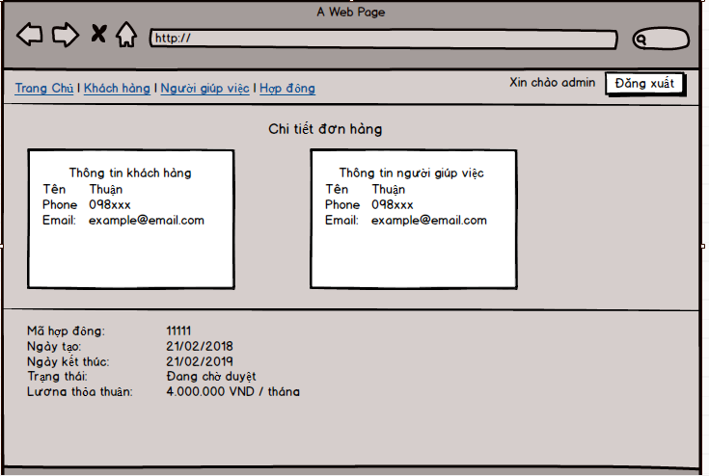

|  |  |  |  |  |
| --- | --- | --- | --- | --- |
| **Screen** | Trang chi tiết hợp đồng | | | |
| **Description** | | Hiển thị chi tiết hợp đồng | | |
| **Screen Access** | | Người quản lý chọn vào xem ở bảng danh sách | | |
| **Screen Content** | | | | |
| **Item** | | **Type** | **Data** | **Description** |
| Thông tin khách hàng | | Label -String(50) |  | Hiển thị thông tin liên quan của khách hàng trong hợp đồng |
| Tên | | Label -String(50) |  | Tên của khách hàng |
| Phone | | Label -String(50) |  | Số điện thoại của khách hàng |
| Email | | Label -String(50) |  | Email của khách hàng |
| Thông tin người giúp việc | | Label -String(50) |  | Hiển thị thông tin liên quan của người giúp việc có trong hợp đồng |
| Tên | | Label -String(50) |  | Tên của người giúp việc |
| Phone | | Label -String(50) |  | Số điện thoại của người giúp việc |
| Email | | Label -String(50) |  | Email của người giúp việc |
| Mã hợp đồng | | Label -String(50) |  | Mã số của hợp đồng |
| Ngày tạo | | Date |  | Ngày tạo hợp đồng |
| Ngày kết thúc | | Date |  | Ngày kết thúc của hợp đồng |
| Trạng thái | | Label -String(50) |  | Trạng thái của hợp đồng |
| Lương thỏa thuận | | Number |  | Số tiền lương của người giúp việc được trả |

* + - 1. Cập nhật hợp đồng

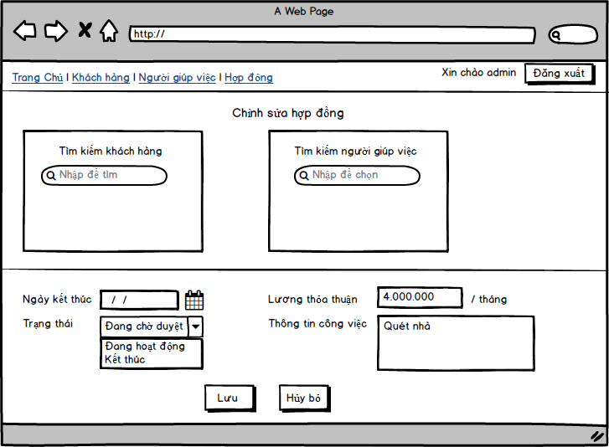

|  |  |  |  |  |  |  |  |
| --- | --- | --- | --- | --- | --- | --- | --- |
| **Screen** | | Chỉnh sửa hợp đồng | | | | | |
| **Description** | | | Hiển thị giao diện để chỉnh sửa hợp đồng | | | | |
| **Screen Access** | | | Người quản lý chọn sửa ở trang danh sách | | | | |
| **Screen Content** | | | | | | | |
| **Item** | | | **Type** | **Data** | | **Description** | |
| Lưu | | | Button |  | | Lưu những chỉnh sửa hợp đồng | |
| Tìm kiếm khách hàng | | | Input |  | | Tìm kiếm khách hàng khi nhập tên | |
| Tìm kiếm người giúp việc | | | Input |  | | Tìm kiếm người giúp việc bằng cách nhập tên | |
| Ngày kết thúc | | | Date |  | | Ô nhập ngày kết thúc của hợp đồng | |
| Trạng thái | | | Combo box |  | | Chọn trạng thái cho hợp đồng | |
| Lương thỏa thuận | | | Number |  | | Ô nhập tiền lương thỏa thuận | |
| Thông tin công việc | | | String |  | | Ghi them thông tin cụ thể cho công việc | |
| **Screen Actions** | | | | | | | |
| **Action Name** | **Description** | | | | **Success** | | **Failure** |
| Lưu | Khi người dùng nhập xong những chỉnh sửa cần thiết thì bấm lưu lại | | | | Lưu lại những thay đổi | | Thông báo lỗi và trở lại màn hình danh sách |
| Hủy bỏ | Không muốn thay đổi hợp đồng | | | | Trở lại trang danh sách và không làm gì cả | | Thông báo lỗi và trở lại màn hình danh sách |

* + - 1. Xóa hợp đồng

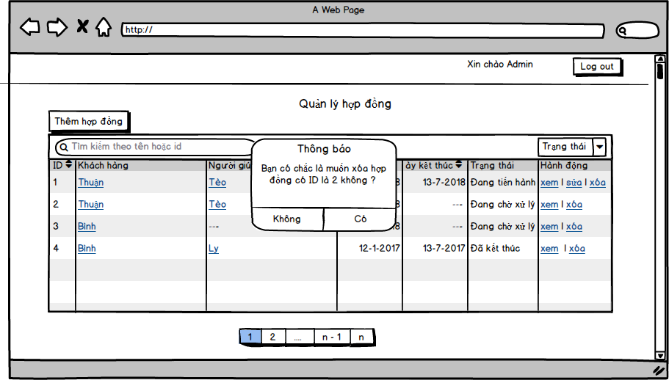

|  |  |  |  |  |  |  |  |
| --- | --- | --- | --- | --- | --- | --- | --- |
| **Screen** | | Xóa hợp đồng | | | | | |
| **Description** | | | Hiển thị modal xác nhận việc xóahợp đồng | | | | |
| **Screen Access** | | | Người quản lý chọn xóa ở trang danh sách | | | | |
| **Screen Content** | | | | | | | |
| **Item** | | | **Type** | **Data** | | **Description** | |
| Tiêu đề | | | Label-String(20) |  | | Hiển thị tiêu đề | |
| Nội dung | | | Label-String(50) |  | | Hiển thị nội dung, cảnh báo người dùng có muốn xóa hay không | |
| Có | | | Button |  | | Kích vào có nếu muốn xóa người hợp đồng | |
| Không | | | Button |  | | Kích vào không nếu không muốn xóa | |
| **Screen Actions** | | | | | | | |
| **Action Name** | **Description** | | | | **Success** | | **Failure** |
| Không | Người dùng kích nút “Không” nếu không muốn xóa hợp đồng này | | | | Tắt popup, hiển thị trang hiện tại | | Khi có lỗi kết nối cơ sở dữ liệu -> Hiển thịthông báo “Lỗi kết nối cơ sở dữ liệu”.  Màn hình vẫn hiển thị trang hiện tại. |
| Có | Người dùng kích nút “Yes” khi đã chắn chắn muốn xóa hợp đồng này. | | | | Màn hình hiển thị thông báo “Deleted success” và quay về màn hình danh sách Hợp đồng | | Khi có lỗi kết nối cơ sở dữ liệu -> Hiển thịthông báo “Lỗi kết nối cơ sở dữ liệu”.  Màn hình vẫn hiển thị trang hiện tại. |

* 1. Khách hàng
     1. Đăng nhập và đăng kí

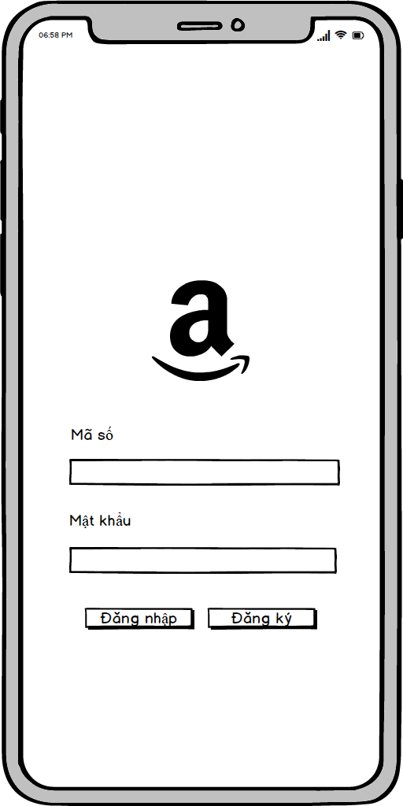

* + 1. Chỉnh sửa thông tin cá nhân

|  |  |
| --- | --- |
| Use Case Name | Chỉnh sửa thông tin của khách hàng |
| Use Case ID | UC06 |
| High Level Requirement Ref | Cho phép chỉnh sửa thông tin cơ bản và mật khẩu |
| Actor | Khách hàng |
| Description | Cho phép khách hàng tìm kiếm |
| Trigger | NA |
| Pre-condition | Khách hàng sau khi **Đăng nhập** |
| Post-processing |  |

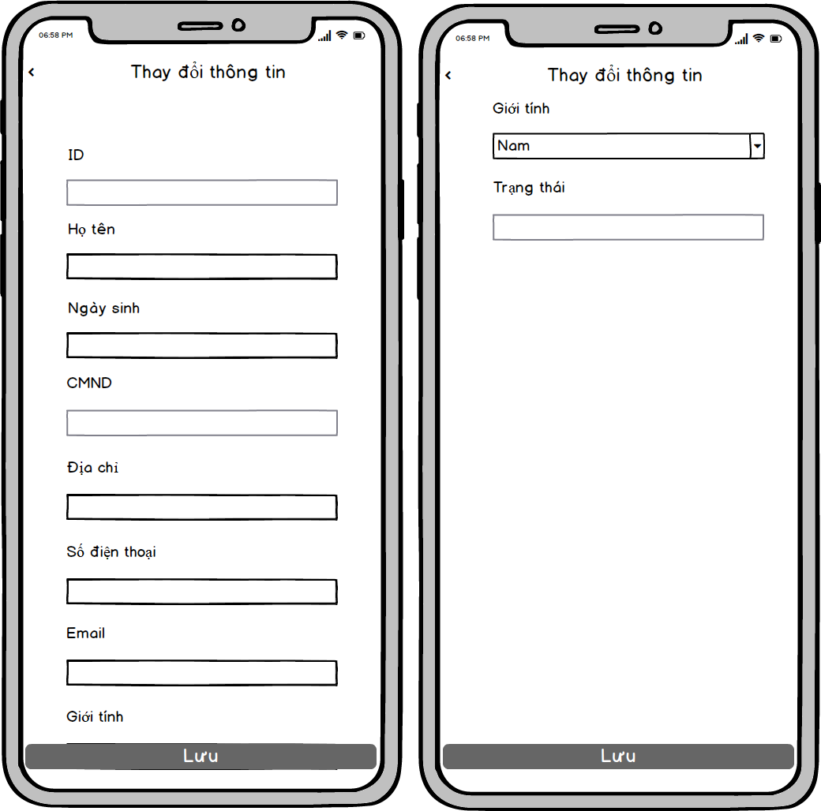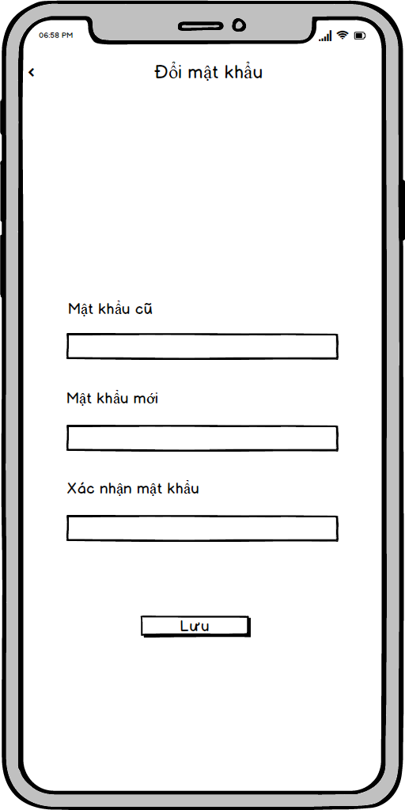

|  |  |  |  |  |  |  |  |
| --- | --- | --- | --- | --- | --- | --- | --- |
| **Screen** | | Cập nhật thông tin của khách hàng | | | | | |
| **Description** | | | Cho phép khách hàng chỉnh sửa các thông tin Người giúp việc như Họ tên, Ngày sinh, địa chỉ, …. | | | | |
| **Screen Access** | | | Quản lí kích vào tên ở link bar | | | | |
| **Screen Content** | | | | | | | |
| **Item** | | | **Type** | **Data** | | | **Description** |
| Họ tên | | | Text field – String (50) |  | | | Ô nhập tên Người giúp việc |
| Ngày sinh | | | Datetime picker |  | | | Chọn ngày sinh Người giúp việc |
| Địa chỉ | | | Text field – String (50) |  | | | Ô nhập đại chỉ Người giúp việc |
| SĐT | | | Text field – String (50) |  | | | Ô nhập số điện thoại Người giúp việc |
| Mật khẩu | | | Text field – String (50) |  | | | Nhập mật khẩu mới |
| Xác nhận mật khẩu | | | Text field – String (50) |  | | | Xác nhận mật khẩu mới |
| Quay lại | | | Link |  | | | Trở về trang danh sách Người giúp việc |
| Cập nhật | | | Button |  | | | Chọn khi đã câp nhật xong các thông tin. |
| **Screen Actions** | | | | | | | |
| **Action Họ tên** | **Description** | | | | **Success** | **Failure** | |
| Trở về | Khi người dùng kích vào **Quay lại** thì hệ thống sẽ chuyển đến màn hình trước đó | | | | Hiển thị màn hình trước đó. | Thông báo lỗi | |
| Cập nhật | Khi người dùng kích vào **Cập nhật** thì hệ thống sẽ cập nhật thông tin. | | | | Xóa hết thông tin nhập trước đó |  | |

* + 1. Xem danh sách người giúp việc

|  |  |
| --- | --- |
| Use Case Name | Xem danh sách người giúp việc và thuê |
| Use Case ID | UC07 |
| High Level Requirement Ref | Cho phép khách hàng tìm người giúp việc và gửi yêu cầu thuê |
| Actor | Khách hàng |
| Description | Cho phép khách hàng tìm kiếm |
| Trigger | NA |
| Pre-condition | Khách hàng sau khi **Đăng nhập** |
| Post-processing |  |

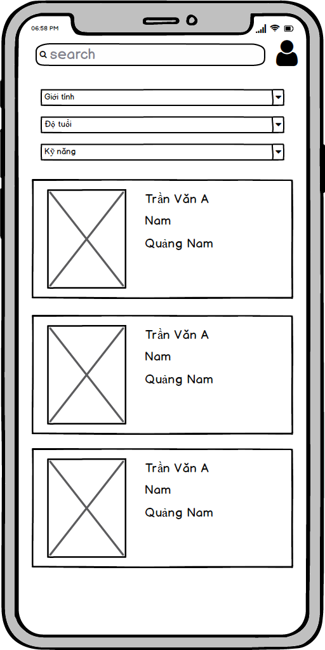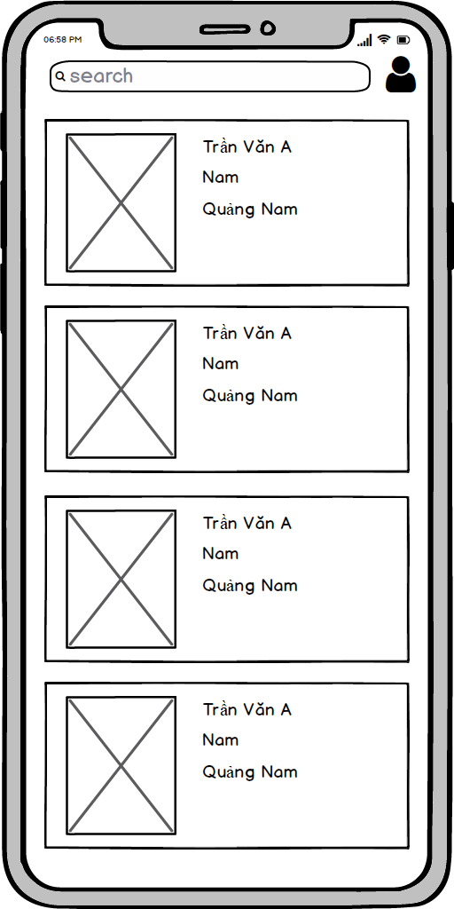

|  |  |  |  |  |
| --- | --- | --- | --- | --- |
| **Screen** | Danh sách người giúp việc | | | |
| **Description** | | Cho phép xem danh sách người giúp việc | | |
| **Screen Access** | | Khách hàng chọn **Customer** ở Link Bar | | |
| **Screen Content** | | | | |
| **Item** | | **Type** | **Data** | **Description** |
| Search | | Search Box |  | Ô nhập dữ liệu tìm kiếm |
| Filter | | Combo Box |  | Hiển thị những tiêu chí cần tìm |
| Search | | Button |  | Nút nhấn tìm kiếm |
| Id | | Label -String(50) |  | Hiển thị Id của người giúp việc |
| Tên | | Link |  | Hiển thị tên của người giúp việc,  Link tới profile chi tiết của người giúp việc |
| Tuổi | | Label -String(50) |  | Hiển thị tên của người giúp việc |
| Giới tính | | Label -String(50) |  | Hiển thị tuổi người giúp việc |
| Địa chỉ | | Label -String(50) |  | Hiển thị địa chỉ người giúp việc |
| Số điện thoại | | Label -String(50) |  | Hiển thị số điện thoại để liên lạc với người giúp việc |
| Kỹ năng | | Label -String(50) |  | Hiển thị những kỹ năng của người giúp việc |
| Tình trạng | | Label -String(50) |  | Hiển thị tình trạng hiện tại của người giúp việc( đang chờ phê duyệt hay đã được thuê) |
| Hoạt động | | Button |  | Button gửi yêu cầu thuê người giúp việc tới admin |
| Phân trang | | Link |  | Cho phép phân trang nếu dữ liệu lơn |
| **Screen Actions** | | | | |
| **Action Name** | | **Description** | **Success** | **Failure** |
| Tìm kiếm | | Khách hàng click vào select button ‘’Filter’’ để chọn những nhu cầu muốn tìm kiếm, tiếp đó sẽ click vào button ‘’Search’’ để gửi truy vấn tìm kiếm theo những mục đã chọn ở ‘’Filter’’. (Những mục sẽ show ra khi click vào **Filter:** Giới tính, quê quán, độ tuổi).  Khách hàng cũng có thể nhập từ khóa muốn tìm kiếm vào ô **Seach Box** | Nếu ở sellect button ‘’Filter’’ để mặc định thì sẽ hiển thị thông tin của tất cả người giúp việc.  Ngược lại sẽ hiển thị những khách hàng theo những tiêu chí đã chọn. | Khi có lỗi kết nối cơ sở dữ liệu, hệ thống sẽ gửi một thông báo ‘’Lỗi kết nối cơ sở dữ liệu’’.  Khi hệ thống không tìm thấy người giúp việc theo nhu cầu tìm kiếm thì sẽ hiển thị thông báo ‘’Không tìm thấy người giúp việc theo yêu cầu’’. |
| Xem profile chi tiết của người giúp việc | | Khi khách hàng click vào link tên của người giúp việc, sẽ điều hướng sang profile page của người giúp việc |  |  |
| Thuê người giúp việc | | Khi khách hàng click vào button **Hire**, hệ thống sẽ gửi yêu cầu thuê người giúp việc tới admin để xử lí | Nếu gửi yêu cầu thành công thì sẽ hiện ra một thông báo với nội dung ‘’đang chờ xử lí’’.(Yêu cầu chỉ được gửi đối với những người giúp việc có status **NONE**) | Nếu yêu cầu thất bại thì hệ thống sẽ gửi một thông báo ‘’không thuê người giúp việc này’’ |
| Phân trang | | Khi có nhỏ hơn hoặc bằng 10 trường dữ liệu thì không có phần phân trang  Khi có hơn 10 trường dữ liệu thì hiển thị phân trang  Nhấn vào mỗi trang sẽ chuyển đến trang đó. Nhấn vào nút <</>> sẽ chuyển đến trang kế trước/kế sau trang hiện tại nếu vẫn còn trang trước/sau. | Chuyển đến trang được yêu cầu | Khi có lỗi kết nối cơ sở dữ liệu -> Hiển thị thông báo “Lỗi kết nối cơ sở dữ liệu” |

* + 1. Xem thông tin chi tiết và đánh giá người giúp việc

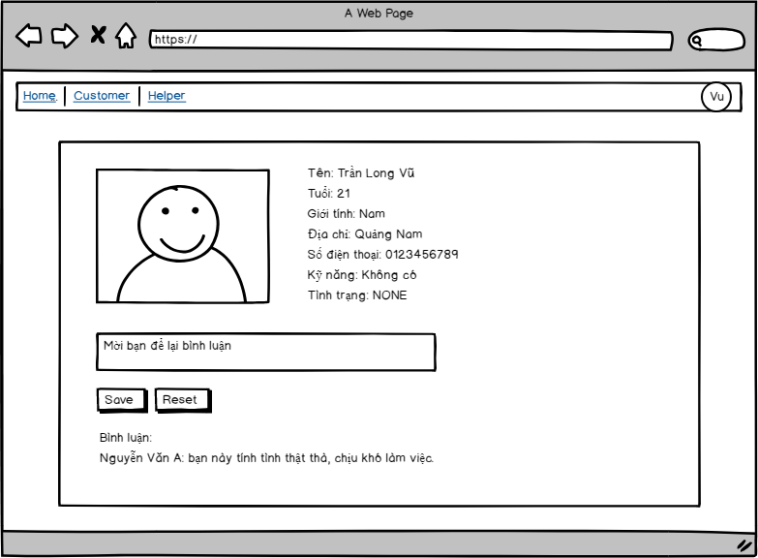

|  |  |  |  |  |
| --- | --- | --- | --- | --- |
| **Screen** | Thông tin chi tiết của người giúp việc | | | |
| **Description** | | Cho phép khách hàng xem, đánh giá người giúp việc | | |
| **Screen Access** | | Khách hàng click vào link tên của người giúp việc ở trang xem tất cả người giúp việc | | |
| **Screen Content** | | | | |
| **Item** | | **Type** | **Data** | **Description** |
| Avartar | | Image |  | Hiển thị ảnh của người giúp việc |
| Tên | | Label -String(50) |  | Hiển thị tên của người giúp việc |
| Tuổi | | Label -String(50) |  | Hiển thị tên của người giúp việc |
| Giới tính | | Label -String(50) |  | Hiển thị tuổi người giúp việc |
| Địa chỉ | | Label -String(50) |  | Hiển thị địa chỉ người giúp việc |
| Số điện thoại | | Label -String(50) |  | Hiển thị số điện thoại liên lạc với người giúp việc |
| Kỹ năng | | Label -String(50) |  | Hiển thị những kỹ năng của người giúp việc |
| Tình trạng | | Label -String(50) |  | Hiển thị tình trạng hiện tại của người giúp việc( đang chờ phê duyệt hay đã được thuê) |
| Bình luận | | Text area – String |  | Hiển thị nhận xét của khách hàng về người giúp việc |
| Button Lưu | | Button |  | Lưu lại comment |
| Button Đặt lại | | Button |  | Không muốn lưu lại comment trong text area vừa nhập |
| **Screen Actions** | | | | |
| **Action Name** | | **Description** | **Success** | **Failure** |
| Comment | | Khách hàng nhập nhận xét của mình vào ô **Text area,** rồi click **save** nếu muốn lưu lại nhận xét, click **reset** nếu muốn xóa nhận xét |  |  |
| Button Lưu | | Click vào Lưu nếu muốn lưu bình luận | Nếu thành công nhận xét sẽ hiển thì dưới phần **bình luận** cùng với tên của khách hàng đã nhận xét | Nếu thất bại, hệ thống sẽ hiện ra thông báo ‘’nhận xét không được chấp nhận” |
| Button Đặt lại | | Click vào Đặt lại nếu muốn không lưu bình luận | Hệ thống sẽ hiện ra thông báo ‘’Comment của bạn không được lưu lại’’ |  |

* 1. Người giúp việc
     1. Chỉnh sửa thông tin cá nhân

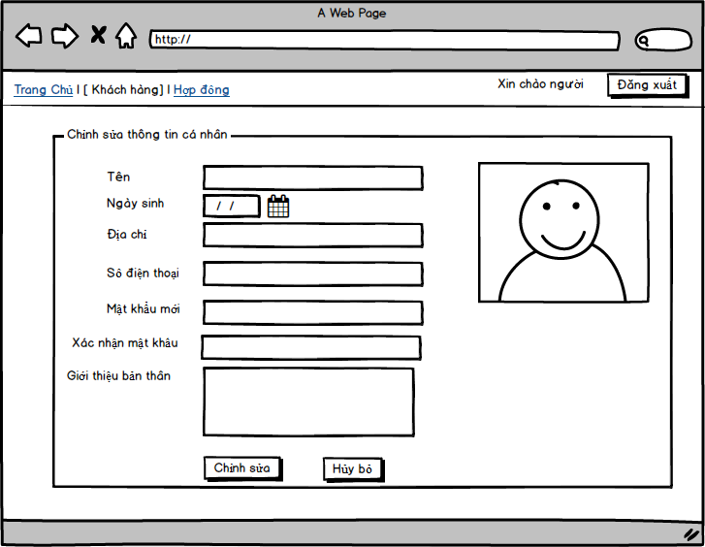

|  |  |  |  |  |  |  |  |
| --- | --- | --- | --- | --- | --- | --- | --- |
| **Screen** | | Cập nhật thông tin của người giúp việc | | | | | |
| **Description** | | | Cho phép khách hàng chỉnh sửa các thông tin Người giúp việc như Họ tên, Ngày sinh, địa chỉ, …. | | | | |
| **Screen Access** | | | Quản lí kích vào tên ở link bar | | | | |
| **Screen Content** | | | | | | | |
| **Item** | | | **Type** | **Data** | | | **Description** |
| Họ tên | | | Text field – String (50) |  | | | Ô nhập tên Người giúp việc |
| Ngày sinh | | | Datetime picker |  | | | Chọn ngày sinh Người giúp việc |
| Địa chỉ | | | Text field – String (50) |  | | | Ô nhập đại chỉ Người giúp việc |
| SĐT | | | Text field – String (50) |  | | | Ô nhập số điện thoại Người giúp việc |
| Mật khẩu | | | Text field – String (50) |  | | | Nhập mật khẩu mới |
| Xác nhận mật khẩu | | | Text field – String (50) |  | | | Xác nhận mật khẩu mới |
| Giới thiệu | | | Text area |  | | | Thay đổi giới thiệu bản thân |
| Hủy bỏ | | | Link |  | | | Trở về trang danh sách Người giúp việc |
| Chỉnh sửa | | | Button |  | | | Chọn khi đã câp nhật xong các thông tin. |
| **Screen Actions** | | | | | | | |
| **Action Họ tên** | **Description** | | | | **Success** | **Failure** | |
| Trở về | Khi người dùng kích vào **Quay lại** thì hệ thống sẽ chuyển đến màn hình trước đó | | | | Hiển thị màn hình trước đó. | Thông báo lỗi | |
| Cập nhật | Khi người dùng kích vào **Cập nhật** thì hệ thống sẽ cập nhật thông tin. | | | | Xóa hết thông tin nhập trước đó |  | |

* + 1. Đăng ký trở thành người giúp việc

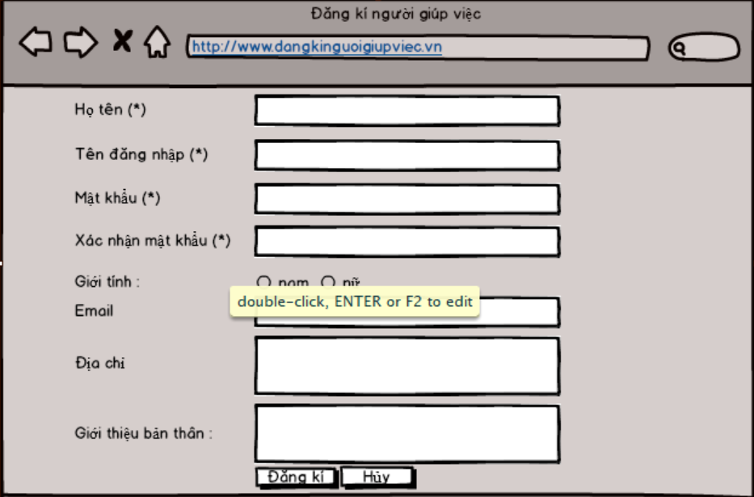

|  |  |  |  |  |
| --- | --- | --- | --- | --- |
| **Screen** | Đăng kí | | | |
| **Description** | | Cho phép người dùng đăng kí vào hệ thống | | |
| **Screen Access** | | Người dùng truy cập vào địa chỉ http://www.dangkinguoigiupviec.vn | | |
| **Screen Content** | | | | |
| **Item** | | **Type** | **Data** | **Description** |
| Họ tên | | Text field –String (100) |  | Trường dành cho người dùng nhập họ tên |
| Tên đăng nhập | | Text field – String(100) |  | Trường dành cho người dùng nhập tên đăng nhập |
| Mật khẩu | | Text field-String (100) |  | Trường dành cho người dùng nhập mật khẩu |
| Xác nhận mật khẩu | | Text field –String (100) |  | Trường dành để xác nhận lại mật khẩu. |
| Giới tính | | Radio |  | Chọn giới tính của người dùng |
| Email | | Text field – String(100) |  | Ô nhập email |
| Địa chỉ | | Text Area – String(100) |  | Ô nhập địa chỉ |
| Giới thiệu bản thân | | Text Area –String (100) |  | Ô giới thiệu bản thân |
| **Screen Actions** | | | | |
| **Action Name** | | **Description** | **Success** | **Failure** |
| Đăng kí | | Khi người dùng kích nút đăng kí, hệ thống sẽ kiểm tra tính hợp lệ của dữ liệu, nếu dữ liệu không hợp lệ sẽ thong báo đăng kí không thành công ,nếu hợp lệ sẽ hiện thỉ thông báo đăng kí thành công. | Hiển thị màn hình đăng nhập . | Quay trở lại trang đăng kí để tiếp tục đăng kí lại. Hiện thị thông báo :" đăng kí không thành công.” |
| Hủy | | Đóng màn hình đăng nhập và quay trở về trang chủ | Trở về màn hình trang chủ |  |

* + 1. Xem lịch sử hợp đồng cá nhân

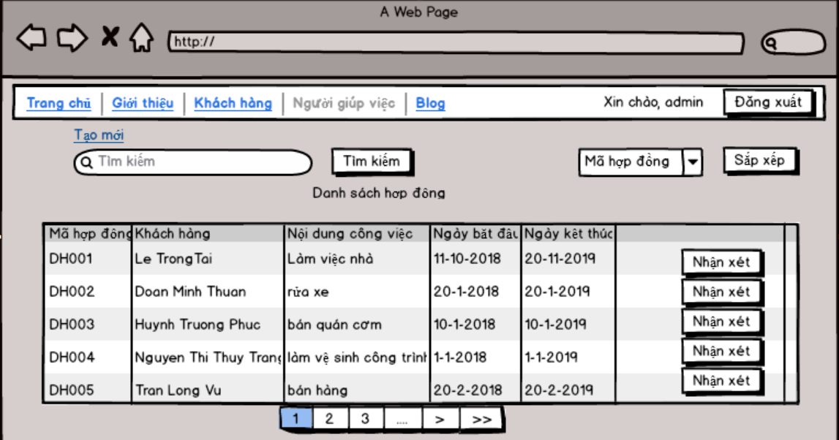

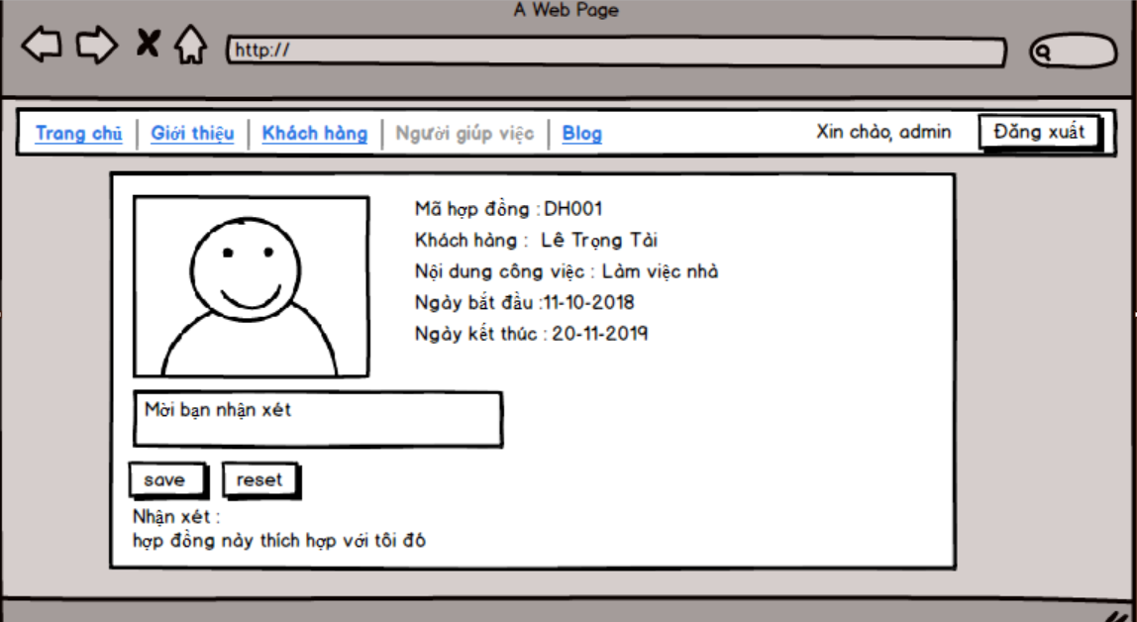

|  |  |  |  |  |
| --- | --- | --- | --- | --- |
| **Screen** | Xem danh sách hộp đồng, nhận xét | | | |
| **Description** | | Cho phép admin xem tất cả các danh sách hợp đồng:mã hợp đồng, khách hang ,nội dung công việc , ngày bắt đầu,ngày kết thúc. | | |
| **Screen Access** | | Admin kích vào Người giúp việc->chọn”Danh sách hợp đồng”. | | |
| **Screen Content** | | | | |
| **Item** | | **Type** | **Data** | **Description** |
| Mã hợp đồng | | Label-Integer-String(100) |  | Hiển thị mã hợp đồng |
| Khách hàng | | Label-String(100) |  | Hiển thị tên của khách hàng |
| Nội dung công việc | | Label-String(100) |  | Hiển thị nội dung công việc |
| Ngày bắt đầu | | Label–String (100) |  | Hiển thị ngày bắt đầu. |
| Ngày kết thúc | | Radio |  | Hiển thị ngày kết thúc |
| Ô tìm kiếm | | Textbox-String(50) |  | Trường giành cho người dùng nhập từ khóa tìm kiếm |
| Tiêu chí tìm kiếm | | comboBox |  | Trường giành cho người dùng chọn tiêu chí tìm kiếm |
| Tìm kiếm | | Button |  | Nút nhấn tìm kiếm |
| Nhận xét | | Button |  | Nút nhấn để nhận xét |
| Phân trang | | Khi có nhỏ hơn hoặc bằng 15 trường dữ liệu thì không có phần phân trang  Khi có hơn 15 trường dữ liệu thì hiển thị phân trang  Nhấn vào mỗi trang sẽ chuyển đến trang đó. Nhấn vào nút <</>> sẽ chuyển đến trang kế trước/kế sau trang hiện tại nếu vẫn còn trang trước/sau. |  |  |
| **Screen Actions** | | | | |
| **Action Name** | | **Description** | **Success** | **Failure** |
| Tìm kiếm | | Khi người dùng nhấn vào nút tìm kiếm thì hệ thống sẽ thực hiện truy vấn tìm kiếm khách hàng theo dữ liệu người dùng nhập ở ô tìm kiếm | ở ô tìm kiếm người dùng không nhập gì hệ thống sẽ hiện thị toàn bộ khách hàng ra bảng danh sách hợp đồng.  Ngược lại, hiển thị kết quả tìm kiếm được ra ra bảng danh sá ch hợp đồng | Khi có lỗi kết nối cơ sở dữ liệu ->hiện thị lỗi “kết nối cơ sở dữ liệu ”.  Khi hệ thống không tìm thấy đề tài nào thì sẽ hiện ra thông báo “Không tìm thấy ” |
| Nhận xét | | Khi người dùng nhấn vào nút nhận xét sẽ hiện ra danh sách hợp đồng để người dùng nhận xét. | Nếu thành công nó sẽ đi tới trang nhận xét. | Hệ thống sẽ thông báo “thất bại vui lòng thực hiện lại ” |

1. NON-FUNCTIONAL REQUIREMENTS AND OTHERS

Performance

|  |  |
| --- | --- |
| No. | Requirement |
| 1. | Cho phép 1 lượng lớn truy cập bằng internet vào hệ thống |
| 2. | Thời gian phản hồi nhanh |
| 3. | Thời gian nhập/xuất dữ liệu nhanh |

Scalability

|  |  |
| --- | --- |
| No. | Requirement |
| 1. | Khả năng lưu trữ dữ liệu lớn |
| 2. | Cho phép nhiều người dùng thực hiện các thao tác giống nhau trong cùng khoảng thời gian |

Security

|  |  |
| --- | --- |
| No. | Requirement |
| 1. | Php |
| 2. | Đăng nhập để thực hiện các chức năng ứng với từng vai trò của người dùng |
| 3. | Xác thực người dùng bằng tài khoản và mật khẩu |
| 4. | Dữ liệu hệ thống được sao lưu hằng ngày và được lưu an toàn bên ngoài trang web |

Browser

|  |  |
| --- | --- |
| No. | Requirement |
| 1. | NOT IE |
| 2. | Chrome and Firefox |

Reliability

|  |  |
| --- | --- |
| No. | Requirement |
| 1. |  |

Interfaces

|  |  |
| --- | --- |
| No. | Requirement |
| 1. | Sử dụng thư viện Boostrap 4, Jquery để tạo giao diện |

Assumptions

|  |  |
| --- | --- |
| No. | Requirement |
| 1. | Có thể tạm ngưng hệ thống nếu cần phải nâng cấp |